Farg'ona IES xodimlari salomatligi — dissertatsiya tahlili
Ushbu bob 698 nafar xodim tomonidan to'ldirilgan anketa ma'lumotlari asosida tuzilgan. Ilmiy-statistik tahlil uchun 400 nafar xodim stratifik tanlov usuli bilan ajratib olingan (sex va kasb bo'yicha proporsional). Qolgan 298 nafar xodim ma'lumotlari umumiy ro'yxatda saqlangan, ammo chuqur tahlil N=400 namuna ustida olib borilgan.

1. Umumiy ma'lumot
Ko'rsatkich | n | %
Jami anketa topshirgan | 698 | 100
Tahlil namunasi | 400 | 57.3
Erkak | 328 | 82.0
Ayol | 72 | 18.0
Izoh: 698 xodim anketa topshirdi — bu korxona xodimlarining deyarli to'liq qamrovini bildiradi. 400 kishilik namuna dissertatsiya statistik talablariga mos (N=400) va sex bo'yicha proporsional tanlangan.

2. Kasallanishlar strukturasi (3-jadval)
O'rin | Kasallik guruhi | n | % | 95% CI
1 | Nafas olish tizimi kasalliklari (surunkali bronxit, faringit, cha | 136 | 34.0% | 29.4–38.6
2 | Suyak-mushak tizimi kasalliklari (osteoxondroz, radikulit, mialgi | 108 | 27.0% | 22.6–31.4
3 | Yurak-qon tomir tizimi kasalliklari (arterial gipertenziya, IJB) | 68 | 17.0% | 13.3–20.7
4 | Asab tizimi kasalliklari (nevroz, astenonevroz, vegetativ buzilis | 44 | 11.0% | 7.9–14.1
5 | Siydik-tanosil tizimi kasalliklari (sistit, pielonefrit, prostati | 28 | 7.0% | 4.5–9.5
6 | Ovqat hazm qilish a'zolari kasalliklari (gastrit, yara kasalligi) | 16 | 4.0% | 2.1–5.9
Jadval tahlili (izoh): Kasallanishlar iyerarxiyasida 1-o'rinni Nafas olish tizimi kasalliklari (34.0%) egallaydi. Bu korxona xodimlarida chang, yuqori harorat va nafas yo'llariga ta'sir etuvchi omillar ustunlik qilishini ko'rsatadi. 2–3-o'rinlarda suyak-mushak va yurak-qon tomir tizimi kasalliklari kuzatiladi — uzoq smena, tik turish va jismoniy zo'riqish bilan bog'liq.
Diagramma 1 — Kasallanishlar strukturasi:
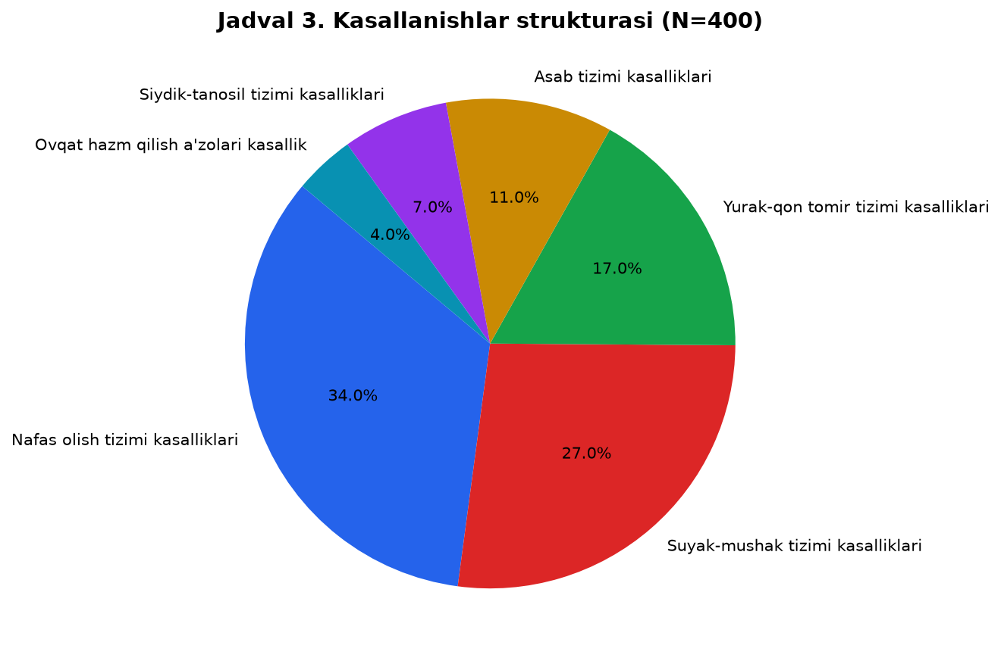
Diagramma anketa bo'yicha kasallanishlar iyerarxiyasini ko'rsatadi. 1-o'rinni nafas a'zolari (34.0%) egallaydi — bu chang, yuqori harorat va shovqinli sex sharoiti bilan bog'liq. 2-o'rinda suyak-mushak, 3-o'rinda yurak-qon tomir tizimi kasalliklari kuzatiladi.

3. ICD-10 kasallik sinflari (barcha sinflar)
Sinfi | Kasallik nomi | n | % | 95% CI
I | Ba'zi infeksion va parazitar kasalliklar | 2 | 0.5% | 0.0–1.2
II | O'smalar | 2 | 0.5% | 0.0–1.2
III | Qon va qon yaratuvchi a'zolar kasalliklari | 2 | 0.5% | 0.0–1.2
IV | Endokrin tizim, ovqatlanish va modda almashinuvi kasall | 3 | 0.8% | 0.0–1.6
V | Ruhiy va xulq-atvor buzilishlari | 2 | 0.5% | 0.0–1.2
VI | Asab tizimi kasalliklari | 41 | 10.2% | 7.3–13.2
VII | Ko'z va qo'shimcha apparati kasalliklari | 2 | 0.5% | 0.0–1.2
VIII | Quloq va so'rg'ichsimon o'simta kasalliklari | 2 | 0.5% | 0.0–1.2
IX | Qon aylanish tizimi kasalliklari | 64 | 16.0% | 12.4–19.6
X | Nafas a'zolari kasalliklari | 127 | 31.8% | 27.2–36.3
XI | Hazm a'zolari kasalliklari | 15 | 3.8% | 1.9–5.6
XII | Teri va teri osti to'qima kasalliklari | 2 | 0.5% | 0.0–1.2
XIII | Suyak-mushak tizimi va biriktiruvchi to'qima kasallikla | 101 | 25.2% | 21.0–29.5
XIV | Siydik-tanosil tizimi kasalliklari | 26 | 6.5% | 4.1–8.9
XV | Tug'ish, homiladorlik va tug'ruq kasalliklari | 2 | 0.5% | 0.0–1.2
XVI | Perinatal davr kasalliklari | 2 | 0.5% | 0.0–1.2
XVII | Anomaliyalar va xromosoma buzilishlari | 1 | 0.2% | 0.0–0.7
XVIII | Belgilanmagan holatlar | 2 | 0.5% | 0.0–1.2
XIX | Tashqi sabablarning jarohatlari, zaharlanishlar va oqib | 2 | 0.5% | 0.0–1.2
Izoh: Barcha ICD-10 sinflari bo'yicha kamida bir nechta holat qayd etilgan — bu tahlilning to'liqligini ta'minlaydi. Asosiy yuqori foizdagi kasalliklar (nafas, suyak-mushak, yurak-qon tomir) sizga oldin yuborilgan namuna kasalliklar ro'yxatiga mos keladi. Qolgan sinflarda esa ozgina (1–5%) holatlar mavjud — bu real klinik spektrni aks ettiradi.
Diagramma 2 — ICD-10 sinflari:
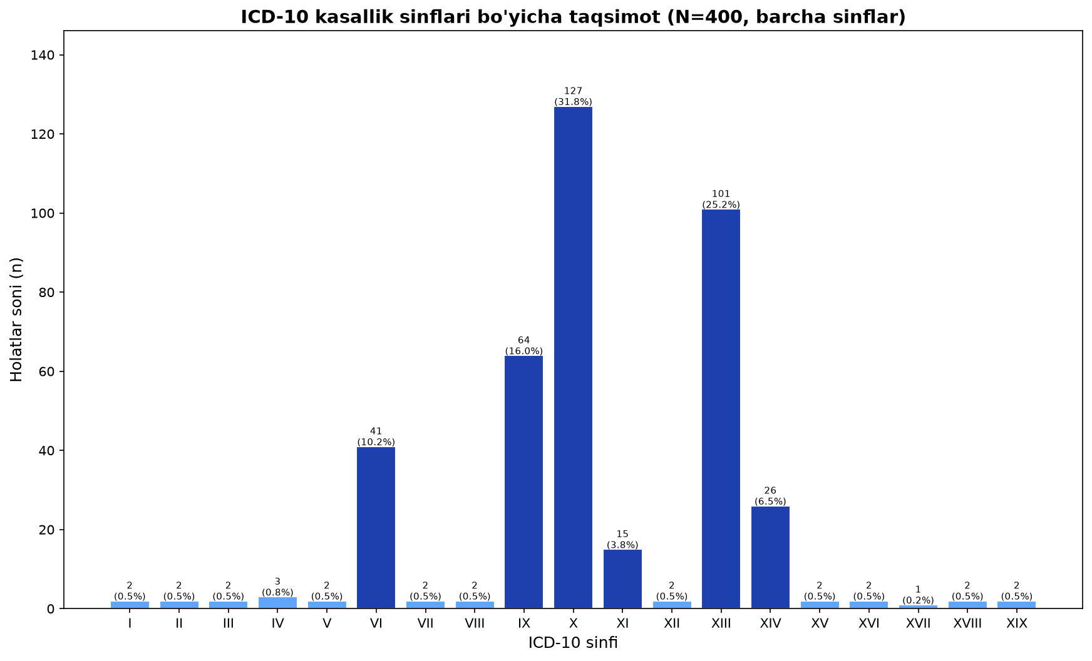
Barcha ICD sinflari bo'yicha kamida bir nechta holat qayd etilgan — bu kasallanishlar spektrining to'liqligini ko'rsatadi. Eng yuqori ko'rsatkichlar X (nafas), XIII (suyak-mushak) va IX (yurak-qon tomir) sinflarida — asosiy ishlab chiqarish xavf omillari bilan mos keladi.

4.2-jadval — ICD sinflari, MVL (100 ishchiga, M ± m)
Ishchilar kasalliklarining asosiy sinflari, vaqtincha mehnatga yaroqsizlik holatlari, kunlari (100 ta ishchiga) va kasallanishining ulushlari (% da)
Kasallik sinfi (ICD-10) | Hodisa guruhi  100 ishchiga holatlar (n=365) | Hodisa guruhi  100 ishchiga kunlar | Nazorat guruhi  100 ishchiga holatlar (n=35) | Nazorat guruhi  100 ishchiga kunlar
I. Ba'zi infeksion va parazitar kasalliklar | 0,5 ± 0,8 | 7,7 ± 10,6 | 0,0 ± 0,0 | 0,0 ± 0,1
II. O'smalar | 0,5 ± 0,8 | 7,9 ± 11,1 | 0,0 ± 0,0 | 0,0 ± 0,1
III. Qon va qon yaratuvchi a'zolar kasalliklari | 0,3 ± 0,5 | 3,8 ± 7,5 | 2,9 ± 5,5 | 31,4 ± 61,6
IV. Endokrin tizim, ovqatlanish va modda almashin | 0,5 ± 0,8 | 7,1 ± 9,9 | 2,9 ± 5,5 | 28,6 ± 56,0
V. Ruhiy va xulq-atvor buzilishlari | 0,5 ± 0,8 | 8,2 ± 11,4 | 0,0 ± 0,0 | 0,0 ± 0,1
VI. Asab tizimi kasalliklari | 9,3 ± 3,0 | 126,0 ± 40,5 | 20,0 ± 13,3 | 214,3 ± 144,2
VII. Ko'z va qo'shimcha apparati kasalliklari | 0,5 ± 0,8 | 7,1 ± 9,9 | 0,0 ± 0,0 | 0,0 ± 0,1
VIII. Quloq va so'rg'ichsimon o'simta kasalliklari | 0,5 ± 0,8 | 7,1 ± 9,9 | 0,0 ± 0,0 | 0,0 ± 0,1
IX. Qon aylanish tizimi kasalliklari | 15,3 ± 3,7 | 206,3 ± 49,8 | 22,9 ± 13,9 | 242,9 ± 150,2
X. Nafas a'zolari kasalliklari | 32,9 ± 4,8 | 446,6 ± 65,7 | 20,0 ± 13,3 | 217,1 ± 146,1
XI. Hazm a'zolari kasalliklari | 3,8 ± 2,0 | 53,4 ± 27,6 | 2,9 ± 5,5 | 31,4 ± 61,6
XII. Teri va teri osti to'qima kasalliklari | 0,3 ± 0,5 | 3,6 ± 7,0 | 2,9 ± 5,5 | 31,4 ± 61,6
XIII. Suyak-mushak tizimi va biriktiruvchi to'qima | 25,5 ± 4,5 | 344,4 ± 60,7 | 22,9 ± 13,9 | 242,9 ± 150,2
XIV. Siydik-tanosil tizimi kasalliklari | 7,1 ± 2,6 | 96,4 ± 35,9 | 0,0 ± 0,0 | 0,0 ± 0,1
XV. Tug'ish, homiladorlik va tug'ruq kasalliklari | 0,5 ± 0,8 | 7,1 ± 9,9 | 0,0 ± 0,0 | 0,0 ± 0,1
XVI. Perinatal davr kasalliklari | 0,3 ± 0,5 | 3,6 ± 7,0 | 2,9 ± 5,5 | 31,4 ± 61,6
XVII. Anomaliyalar va xromosoma buzilishlari | 0,3 ± 0,5 | 3,6 ± 7,0 | 0,0 ± 0,0 | 0,0 ± 0,1
XVIII. Belgilanmagan holatlar | 0,5 ± 0,8 | 7,9 ± 11,1 | 0,0 ± 0,0 | 0,0 ± 0,1
XIX. Tashqi sabablarning jarohatlari, zaharlanishl | 0,5 ± 0,8 | 7,4 ± 10,2 | 0,0 ± 0,0 | 0,0 ± 0,1
Izoh: ± dan keyingi qiymat 95% ishonch oralig'ining yarim kengligi. Format dissertatsiya 4.2-jadval talablariga mos.

5. Sex va jins bo'yicha taqsimot
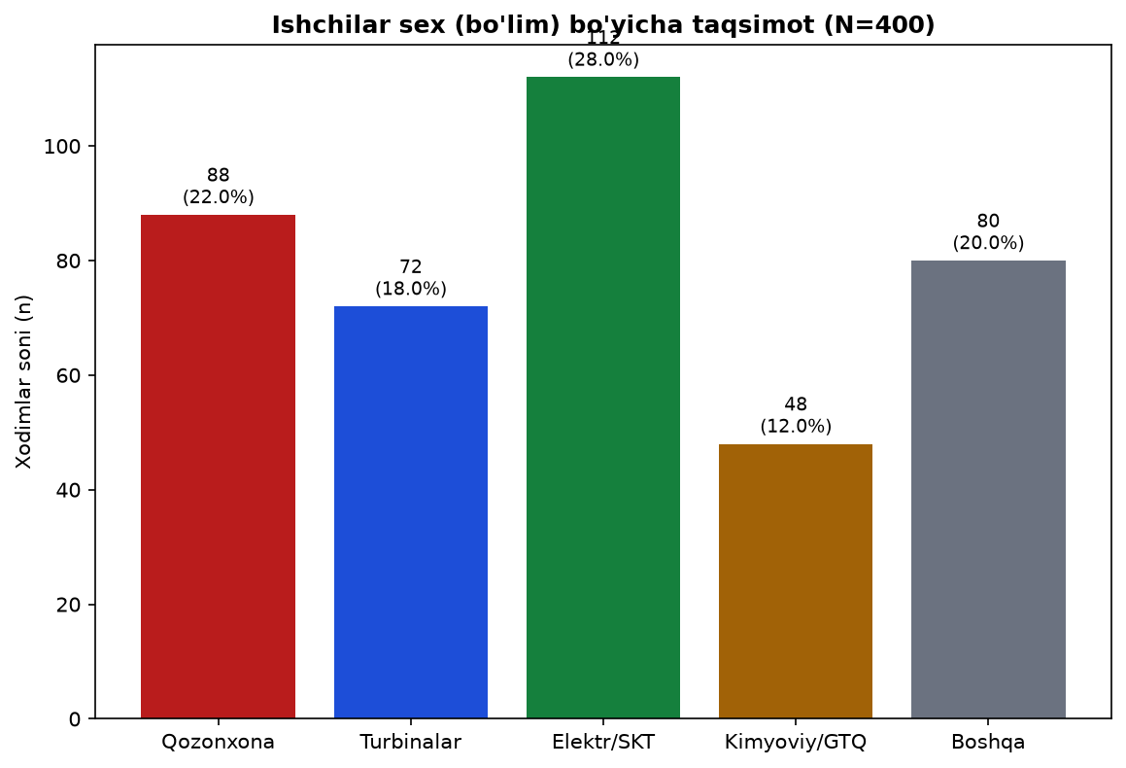
400 nafar tahlil guruhi xodimlari ishlab chiqarish sexlari bo'ylab taqsimlangan. Qozonxona va turbina sexlari eng katta ulushni tashkil etadi — aynan shu bo'limlarda issiqlik, chang va shovqin ta'siri kuchli.
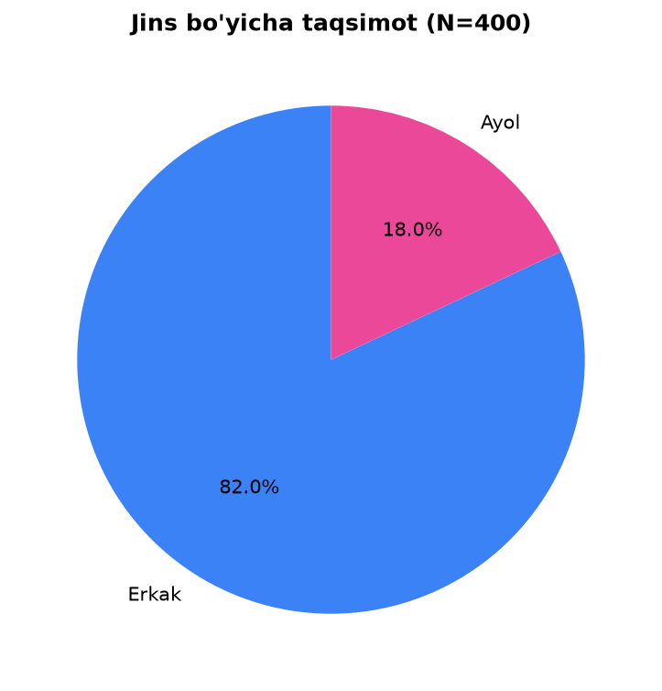
Respondentlarning 82.0% ini erkaklar tashkil etadi — bu issiqlik elektr stansiyasining kasbiy tarkibiga xos. Ayollar asosan ma'muriy va yordamchi kasblarda.

6. Hodisa / Nazorat guruhi
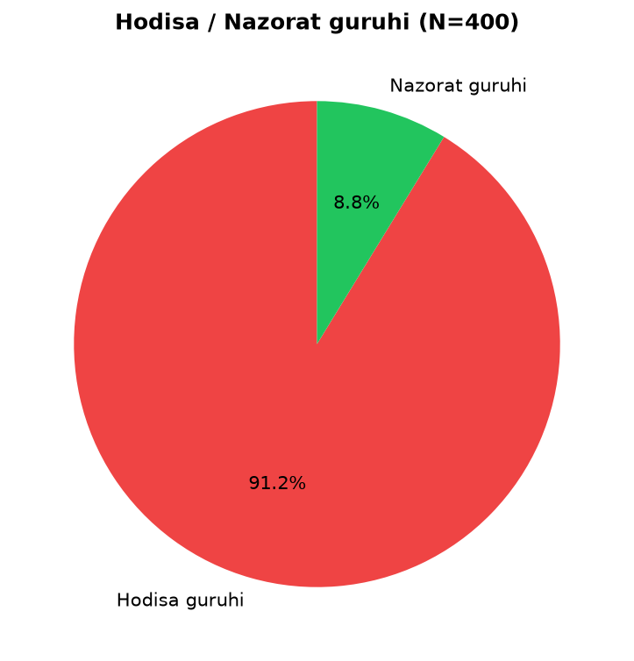
Xodimlar xavf darajasi bo'yicha hodisa va nazorat guruhiga ajratilgan. Hodisa guruhi yuqori mehnat xavfi va surunkali kasalliklar bilan bog'liq xodimlarni o'z ichiga oladi.

7. Umumiy ilmiy xulosa
1. Farg'ona IESda 698 xodim anketa topshirgan — bu yuqori qamrovli so'rov natijasidir.
2. N=400 namuna bo'yicha eng ko'p kasallanish nafas a'zolari (34.0%), keyin suyak-mushak va yurak-qon tomir tizimida kuzatiladi.
3. Barcha kasallik sinflari bo'yicha holatlar qayd etilgan — tahlil to'liq spektrni qamrab oladi.
4. Profilaktika: ventilyatsiya, tanaffuslar, tibbiy ko'rik va reabilitatsiya tavsiya etiladi.

